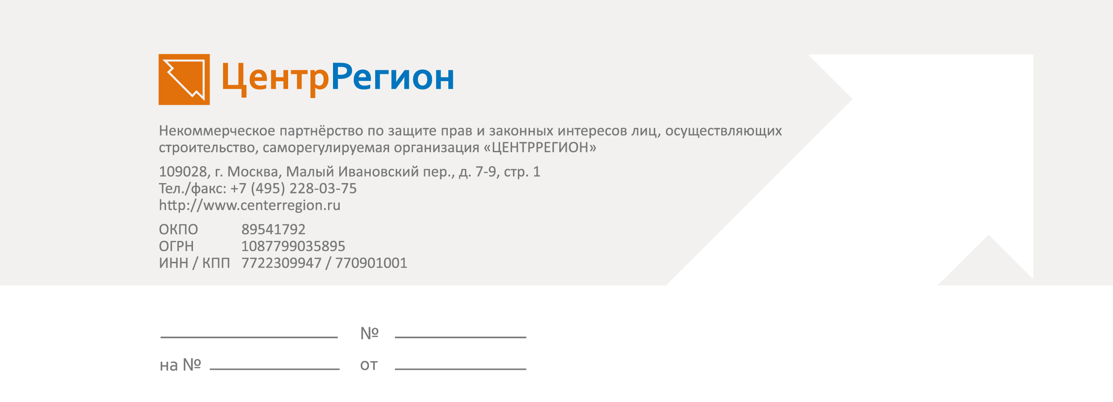

Руководителю
ИП Коржан Владимир Дмитриевич

628305, ХМАО-Югра, г. Нефтеюганск, мкр. 11-А, д. 2, кв. 4

УВЕДОМЛЕНИЕ № 1
о проведении проверки

Настоящим уведомляем о том, что на основании статьи 55.13 Градостроительного кодекса РФ, а также утвержденного Плана проведения проверок на 2015 г. членов НП СРО «ЦЕНТРРЕГИОН» в отношении ИП Коржана Владимира Дмитриевича проводится проверка в части соблюдения требований к выдаче свидетельства о допуске к работам, требований стандартов и правил саморегулирования, условий членства в НП СРО «ЦЕНТРРЕГИОН».
В течение 30 (тридцати) дней с момента уведомления о проведении проверки просим Вас подготовить и с сопроводительным письмом представить в НП СРО «ЦЕНТРРЕГИОН» следующее:
1) Документы, подтверждающие соблюдение требований к выдаче свидетельства о допуске к работам, которые оказывают влияние на безопасность объектов капитального строительства, а именно:
- сведения по составу квалифицированных специалистов организации в отношении каждого вида работ, с указанием образования, стажа работы по профилю и данных о дополнительном профессиональном образовании (повышении квалификации);
- копии трудовых книжек работников, заявленных в качестве ответственных за виды работ, в соответствии с требованиями к выдаче свидетельства о допуске к работам НП СРО «ЦЕНТРРЕГИОН», работающих по основному месту работы;
- копии дипломов об образовании работников, имеющих высшее или среднее профессиональное образование соответствующего профиля для выполнения заявленных видов работ;
- копии документов о соблюдении требований к получению не реже чем один раз в пять лет дополнительного профессионального образования (повышения квалификации) работников, имеющих высшее или среднее профессиональное образование соответствующего профиля для выполнения заявленных видов работ;
- копии документов (квалификационных аттестатов), подтверждающих проведение аттестации.

При наличии свидетельства о допуске к работам, связанным со строительством, реконструкцией и капитальным ремонтом особо опасных и технически сложных объектов капитального строительства, в том числе объектов использования атомной энергии, представляется следующее:

- сведения о наличии в штате по основному месту работы работников, занимающих должности руководителей, специалистов производственно-технических, энергомеханических, контрольных и других технических служб и подразделений; работников, занимающих должности руководителей производственных структурных подразделений; работников рабочих профессий, имеющих квалификационный разряд не ниже 4-го разряда соответствующей профессии, с указанием образования, опыта работы по профилю, данных о дополнительном профессиональном образовании (повышении квалификации) и формы трудовых отношений;
- копии трудовых книжек работников, заявленных в качестве ответственных за виды работ, в соответствии с требованиями к выдаче свидетельства о допуске к работам НП СРО «ЦЕНТРРЕГИОН», работающих по основному месту работы;
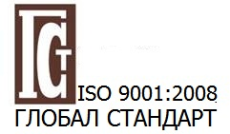
- копии дипломов об образовании работников, имеющих высшее или среднее профессиональное образование соответствующего профиля для выполнения заявленных видов работ;
- копии документов о соблюдении требований к получению не реже чем один раз в пять лет дополнительного профессионального образования (повышения квалификации) работников, имеющих высшее или среднее профессиональное образование соответствующего профиля для выполнения заявленных видов работ;

- копии документов (квалификационных аттестатов), подтверждающих проведение аттестации;

- копии документов, подтверждающие наличие у юридического лица или индивидуального предпринимателя системы подготовки работников, занимающих должности, требующие аттестации Федеральной службой по экологическому, технологическому и атомному надзору;
- копии удостоверений об аттестации всех ответственных за выполняемые работы специалистов по правилам промышленной безопасности в области деятельности соответствующего объекта;
- копии лицензий и иных разрешительных документов, дающих право выполнять работы на особо опасных и технически сложных объектах капитального строительства, объектах использования атомной энергии;
- информацию о наличии имущества, необходимого для выполнения заявленных видов работ;
- копии документов о наличии системы контроля качества, действующей в организации.
2) Документы, подтверждающие соблюдение требований правил саморегулирования НП СРО «ЦЕНТРРЕГИОН», а именно:
а) Требования о страховании:
- копия действующего полиса и (или) договора страхования гражданской ответственности за причинение вреда вследствие недостатков работ, которые оказывают влияние на безопасность объектов капитального строительства;
- копии документов, подтверждающих оплату страховой премии, заверенные печатью страховой компании;
- копию отчета о прибылях и убытках за последний отчетный период и предыдущий год;
- справку о выручке денежных средств от работ по строительству, реконструкции и капитальному ремонту за последний отчетный период и предыдущий год;
б) Требования о сертификации:
- копию сертификата соответствия Системы Менеджмента Качества ISO 9001.
3) Документы, подтверждающие соблюдение требований стандартов НП СРО «ЦЕНТРРЕГИОН» и требований технических регламентов, а именно:
- сведения об организации охраны труда (копия приказа о назначении ответственных лиц, копии удостоверений по охране труда и проверки знаний требований охраны труда не менее чем на 3 человек) или копия сертификата соответствия Системы управления охраной труда OHSAS 18001;
- сведения об охране окружающей среды (копия приказа о назначении ответственных лиц, копии удостоверений о краткосрочном повышении квалификации по программе «Охрана окружающей среды» на 1 человека) или копия сертификата соответствия Системы Экологического Менеджмента ISO 14001;
- сведения о соблюдении норм и правил противопожарной безопасности (копия приказа о назначении ответственных лиц, копии удостоверений по проверке знаний по пожарной безопасности в объёме пожарно-технического минимума не менее чем на 3 человек).

Примечание:
- В соответствии с ч. 6 ст. 55.18 ГсК РФ, при внесении изменений в учредительные документы, связанные со сменой наименования организации или сменой адреса местонахождения организации, необходимо представить уведомление о произошедших изменениях.
- В случае внесения изменений в полис и (или) договор страхования гражданской ответственности необходимо предоставить копии документов о произведенных изменениях, дополнительные соглашения и пр.

В случае непредставления проверяемой организацией указанных сведений, НП СРО «ЦЕНТРРЕГИОН» вправе применить меру дисциплинарного воздействия, в соответствии со статьей 55.15 Градостроительного Кодекса РФ.

